他用微笑把福音傳萬邦

資深多媒體創作人 胡斯翰 Stephen Woo
(現任加拿大天道神學院視覺藝術教授、紐約神學教育中心多媒體副總監、
漢語網絡神學院特約講師)
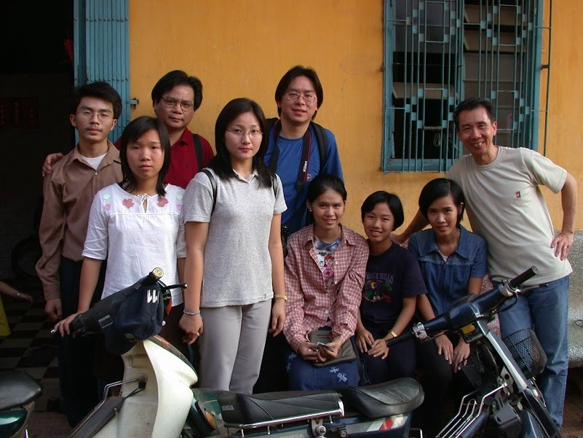
認識梁偉材牧師已經有25年，當時是因為恩雨之聲的工作。25年前我們有一個節目叫「Channels旅情」， 是用很感性的手法，專訪不同人的生命故事。因此我們去到加拿大亞省，做訪問和拍攝的工作，就在那段時間於Edmonton 認識了梁牧師，當時我們是稱呼他William的。他很親切招呼我們，所以當時對William 的印象，就是感覺他是一個非常親民的牧者。

往後的日子在香港有機會再見到他，在傾談當中，知道他領受一個很獨特的呼召，就是他在港開展了差傳宣教的工作。他與我們分享時，提到很多第三世界國家的需要，和一些宣教同工，如何以自己生命，努力將福音傳去他鄉。他們要勝過心理上的困難，語言上的障礙，和文化的挑戰。當他與我們作各樣分享時，我感覺他是一個非常有情，有心的人。他那種情，實在吸引了我們，因此我們告訴他，希望日後有機會，跟你一起到這些宣教工場看看。

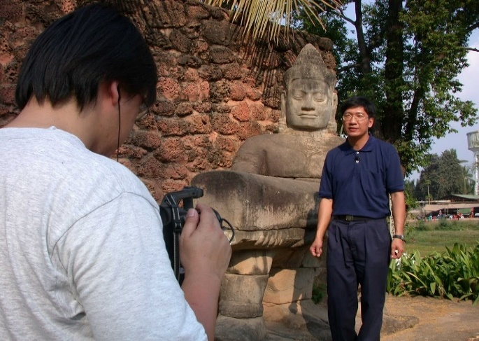
我做媒體製作工作雖然已有30年之久。但當時仍然是比較初期，從未踏足過第三世界國家。現在我有很多製作，大多數是去到第三世界國家，如非洲或很多貧窮落後或戰亂的地方，做拍攝的工作。有些人都會問我，是從那時候開始去到那些地方做拍攝呢？其實第一次接觸第三世界國家，就是William帶我們去。在2002年2月， 他帶我們去柬埔寨。是多謝William帶隊， 讓我們可以踏足當地。

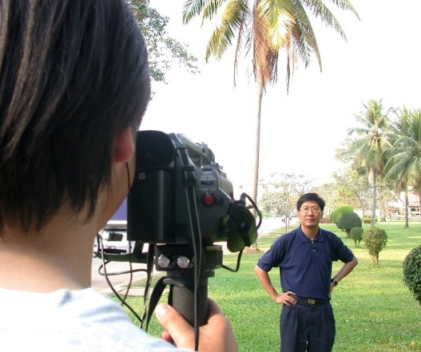
20年前柬埔寨這個戰後的國家仍是非常簡陋，治安亦欠佳。而在網絡上可以找到關於這個國家的資料亦不太多，所以其實我們整隊人去的時候都很戰兢。但William 非常好人，他為我們打點，解釋，和準備。他當時是領隊帶領我們整個團隊去這個地方拍攝。其實不單止是天氣，文化，和各樣的差距，當時資訊又沒有現在那麼發達，要約人，計劃，和安排行程等，都不是件容易的事。當然我們團隊都已預計當中一定會有很多困難，但我們觀察到的，並非William 以怎樣的方法去解決難題， 而是他以怎樣的態度去面對難處。
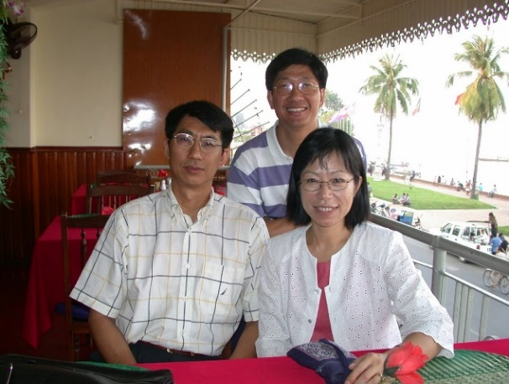
認識William 的人都會認同，他是時常面帶笑容的人。更特別的是，無論什麼情況，或有多大困難，他面上永遠仍是帶著那笑咪咪的笑容。在他身上，我彷彿見到主耶穌。從他面上的笑容，我看到喜樂，包容，體恤。他告訴我們要凡事謝恩，無論多困難，我們總要學習感恩，在困難中我們只需要盡力而為，無論多難，我們只需盡所能找方法去解決。對他來說，或順或逆，他都可以在其中享受那些過程。

他不單幫助我們踏足這工場，教懂我們很多事物，亦幫助我們開了很多眼界，但最重要的，是我在他身上，學習到怎樣去笑面迎人，以喜樂積極的態度，去面對人生各樣的際遇。

我記得他中風後，他三姐都曾將一些代禱事項寄給我，讓我知道怎樣為他禱告。從一些資訊中，我看到他怎樣用他那隻不太靈活的手，去拿東西吃，雖然並非容易，但我見到他臉上仍是掛著一貫的笑容。我所認識的William，是以笑臉去面對人生的挑戰。對我來說，這實在是一個很大的提醒和學習。

William 雖然比我們早一點離開，但我確信，他那美好的仗已經打過了，當跑的路他已經跑盡了，所存的信仰他亦守住了，現在他已領受了天上為他存留的公義冠冕。他現在確實如以往一樣，比我們先行一步，去了不同的旅程和地方， 先為我們打點，準備。他早一點返回天家，就是為我們各人準備自己的人生故事。 他對人生的盼望確實成為我們很多的祝福和鼓勵。William ，多謝你！

《環球華人宣教學期刊》第六十八期 Vol 7, No 2 (April 2022)

